

**Creación e Implementación de una Empresa/Clínica de Salud**

ASIR / Presencial

Autor: Namir Kubba Consuegra

Tutor del TFG: Julián del Castillo Pintado

Le dedico este trabajo a todas las personas que han sido parte fundamental de este camino formativo.

A mis profesores, por su implicación, su exigencia constructiva y por transmitirme no solo conocimientos técnicos, sino también una visión profesional del sector.

A mis compañeros de clase, por el compañerismo, el intercambio constante de ideas y el apoyo mutuo en cada etapa del ciclo.

Y, de forma muy especial, a mi familia, por su respaldo incondicional, su confianza en mí y por estar siempre presentes incluso en los momentos más exigentes.

Gracias a todos por haber contribuido, de una u otra forma, a que este proyecto haya sido posible.

Índice de Contenidos

Índice de Capturas 6

Abstract 7

Justificación del Proyecto 8

Comparativa y Valor Añadido 9

Introducción 10

Objetivos Principales (RFTP) 12

R01 - Autenticación de trabajadores 12

R02 - Gestión de citas médicas 12

R03 - Gestión de pacientes 13

R04 - Control de acceso y redirección automática 13

Desarrollo de la Solución 14

Plan de Empresa 14

Introducción del promotor 14

Descripción del proyecto 15

Estudio de mercado 15

Estrategia de marketing 16

Infraestructura técnica 16

Organización del personal 17

Presupuesto estimado 17

Forma jurídica 18

Hardware 19

Rack de comunicaciones 19

Servidor principal (Ubuntu Server) 19

Servidor secundario (Windows Server y dominio) 20

Estaciones de trabajadores 20

Switch gestionable 21

Punto de acceso Wi-Fi para invitados 21

Otros componentes 21

Despliegue de servidores y sistema base 22

Diseño y gestión de la base de datos 24

Diseño entidad-documento 24

Integración y uso desde PHP 28

Desarrollo de la Aplicación Web 29

Tecnologías utilizadas 29

Arquitectura de la plataforma 30

Seguridad 30

Ejemplos de código 34

Seguridad y Alta Disponibilidad 37

Autenticación y control de acceso 37

Seguridad en base de datos 37

Servicios de Red e Internet 38

Servidor de dominio con Windows Server 38

Plataforma web en servidor Ubuntu 38

Diseño físico y planificación de red 39

Plano físico de red 39

Especificaciones del rack 40

Segmentación mediante VLANs 41

Cableado 41

Tecnologías 43

Metodología 46

Tabla Comparativa Tiempo Invertido 47

Enlace al repositorio de GitHub 47

Futuras Mejoras 48

Conclusión 49

Referencias 50

# Índice de Capturas

1 Captura de MongoDB Compass de la colección usuarios 25

2 Captura de MongoDB Compass de la colección pacientes 26

3 Captura de MongoDB Compass de la colección citas 27

4 Captura de MongoDB Compass de una consulta a la colección citas 28

5 index.php metiendo credenciales de doctor 31

6 doctordashboard.php al meter credenciales de doctor 31

7 index.php metiendo credenciales de recepcion 32

8 recepciondashboard.php al meter credenciales de recepción 32

9 index.php metiendo credenciales de admin 33

10 admindashboard.php al meter credenciales de admin 33

11 Diagrama de Red en Cisco Packet Tracer 40

12 Esquema simple de cableado 42

13Presupuesto. Con detalle de horas en forma de diagrama de Gantt 47

# Abstract

En este proyecto se propone diseñar desde cero la infraestructura tecnológica de una empresa o clínica considerando todas las materias en las que se estructuró el ciclo formativo, definiendo inicialmente el concepto, el plan de empresa y las bases legales y de protección de datos. Luego se diseñará la red informática, considerando cableado y equipos/servidores para la función correspondiente, tanto en hardware como software. Se definirá cómo va a ser almacenada, mediante servidores físicos o en la nube. Además, se elaborará una página web o aplicación conectada a una base de datos, garantizando la posibilidad de uso de todos sus componentes; seguridad; administración y accesibilidad. También se verá si es posible implementar sistemas adicionales, como correo interno o DNS y se aplicarán protocolos de seguridad adicionales para proteger la plataforma. Al final se analizará la implementación en realidad de todo el sistema, probándolo en servidores locales o en la nube, buscando así no solo cumplir con los requisitos sino también contribuir con la innovación.

This project aims to design the technological infrastructure of a company or clinic from scratch, taking into account all the subjects in which the Certificate of Higher Education was structured, initially defining the concept, business plan and legal and data protection bases. The computer network will then be designed, considering cabling and equipment/servers for the corresponding function, both in hardware and software. It will be defined how it is to be stored. In addition, a web page or application connected to a database will be developed, guaranteeing the usability of all its components; security; administration and accessibility. At the end, the implementation of the entire system will be tested on local servers looking not only to meet the requirements but also contribute to innovation.

# Justificación del Proyecto

La motivación principal de este proyecto es desarrollar una infraestructura tecnológica, integral y segura para una clínica médica, el cual surge de la observación de las necesidades actuales en el sector sanitario, donde la digitalización y la eficiencia en la gestión de datos son fundamentales.

Además, teniendo en cuenta que mi padre y mi hermana ejercen como médicos, sus experiencias me han permitido identificar las dificultades que enfrentan los profesionales de la salud en la administración de información clínica y programación de citas, buscando con este proyecto ofrecer una solución práctica, facilitando el día a día de los médicos y mejorando la experiencia del paciente.

En el mercado actual, existen varias soluciones de software diseñadas para la gestión de clínicas y hospitales y aunque ofrecen funcionalidades amplias, presentan ciertas limitaciones como son las siguientes:

* **Costos**: Muchas de estas soluciones implican licencias y suscripciones que pueden ser prohibitivas para pequeñas y medianas clínicas.
* **Flexibilidad**: Algunas herramientas no permiten una personalización completa, lo que dificulta su adaptación a las necesidades específicas de cada centro.
* **Integración**: La compatibilidad con sistemas existentes puede ser limitada, generando desafíos en la implementación.

El tratamiento de datos personales en el ámbito sanitario está sujeto a estrictas regulaciones en España. Las normativas clave incluyen:

* **Reglamento General de Protección de Datos (RGPD)**: Reglamento (UE) 2016/679 que establece las directrices para la protección de datos personales en la Unión Europea.
* **Ley Orgánica de Protección de Datos y Garantía de los Derechos Digitales (LOPDGDD)**: Ley Orgánica 3/2018, de 5 de diciembre, que adapta el RGPD al ordenamiento jurídico español.

El proyecto integrará desde su fase de diseño todas las medidas necesarias para cumplir con estas obligaciones legales, asegurando que la gestión de la información se realice conforme a la normativa vigente y protegiendo los derechos de los pacientes.

## Comparativa y Valor Añadido

A diferencia de las soluciones comerciales existentes, este proyecto ofrece el desarrollo de una infraestructura adaptada a las necesidades específicas de la clínica, sin funcionalidades innecesarias. Al evitar licencias de pago y optar por herramientas de código abierto, se minimizan los gastos asociados. El sistema estará diseñado para cumplir con todas las normativas legales aplicables, garantizando la protección de los datos de los pacientes. Con esto se busca no solo mejorar la eficiencia de la clínica, sino también proporcionar una herramienta que se ajuste a sus necesidades.

# Introducción

En el sector sanitario, la gestión eficiente de la información es fundamental para garantizar una atención médica de calidad. Sin embargo, muchas clínicas aún enfrentan dificultades debido a sistemas obsoletos o fragmentados que no permiten una administración centralizada de datos, lo que puede derivar en errores, retrasos y problemas en la comunicación interna. Este proyecto tiene como objetivo desarrollar una infraestructura tecnológica integral que abarque desde la planificación de la red y la configuración de servidores hasta la implementación de una aplicación web que facilite la gestión de información clínica y la comunicación dentro de la clínica.

Uno de los principales problemas que busca solucionar este sistema es la dispersión de la información, permitiendo un almacenamiento seguro y accesible de historiales médicos, citas y datos administrativos. Al contar con una base de datos bien estructurada y una aplicación que conecte directamente con ella, los profesionales de la salud podrán acceder a la información que necesiten de manera rápida y segura. Además, la implementación de un sistema de red optimizado mejorará la conectividad y el rendimiento, garantizando que los diferentes dispositivos dentro de la clínica puedan comunicarse sin interrupciones.

Otro aspecto crucial es la seguridad de los datos, ya que la información médica es altamente sensible y su protección es una prioridad con lo cual se garantizará el cumplimiento de las normativas vigentes, como el Reglamento General de Protección de Datos (RGPD) y la Ley Orgánica de Protección de Datos y Garantía de los Derechos Digitales (LOPDGDD), adoptando todas las medidas necesarias para proteger la privacidad de los pacientes y el acceso restringido a la información médica.

Para garantizar que el sistema se adapte a las necesidades específicas de la clínica, se diseñará con un enfoque modular y flexible, permitiendo su personalización en función de los requerimientos del centro. De esta manera, se podrá modificar según sea necesario, sin que esto implique una reestructuración completa del sistema. Además, la interfaz de usuario de la aplicación web será intuitiva y accesible, facilitando su uso por parte del personal administrativo y sanitario sin requerir conocimientos técnicos avanzados.

En definitiva, este proyecto busca ofrecer una solución tecnológica integral para optimizar la gestión clínica, garantizando la seguridad, eficiencia y escalabilidad del sistema. Con todo esto se pretende proporcionar una herramienta que no solo mejore el flujo de trabajo interno, sino que también contribuya a una mejor atención médica para los pacientes.

# Objetivos Principales (RFTP)

## R01 - Autenticación de trabajadores

R01F01 - Solo los trabajadores pueden acceder a la plataforma.

R01F01T01 - Crear una colección 'usuarios' en la base de datos con los campos necesarios.

R01F01T01P01 - Insertar un usuario de prueba y verificar su almacenamiento.

R01F01T02 - Implementar un sistema de autenticación basado en roles en PHP.

R01F01T02P01 - Probar que solo los usuarios registrados acceden correctamente según su rol.

## R02 - Gestión de citas médicas

R02F01 - Los trabajadores deben poder registrar y consultar citas médicas.

R02F01T01 - Diseñar un formulario en HTML/PHP para concertar citas.

R02F01T01P01 - Verificar que todos los campos se muestran y funcionan correctamente.

R02F01T02 - Implementar la lógica en PHP para almacenar citas en MongoDB.

R02F01T02P01 - Insertar una cita de prueba y verificar que aparece correctamente en la agenda semanal.

R02F02 - Buscar citas por paciente.

R02F02T01 - Implementar un buscador por nombre, apellidos o DNI.

R02F02T01P01 - Probar la búsqueda de varios pacientes y comprobar resultados.

## R03 - Gestión de pacientes

R03F01 - Los médicos deben poder visualizar los historiales clínicos.

R03F01T01 - Crear una pantalla para mostrar el historial clínico estructurado.

R03F01T01P01 - Probar la visualización completa de alergias, medicación, antecedentes y notas.

R03F01T02 - Consultar datos clínicos desde MongoDB usando el ObjectId del paciente.

R03F01T02P01 - Hacer una consulta de prueba y mostrar los datos correctamente.

## R04 - Control de acceso y redirección automática

R04F01 - La plataforma debe abrirse automáticamente al iniciar sesión en el dominio.

R04F01T01 - Crear una GPO en Windows Server para lanzar la plataforma web al login.

R05F01T01P01 - Probar con usuarios de diferentes roles y confirmar el comportamiento esperado.

# Desarrollo de la Solución

En este apartado se detallará la solución propuesta para la infraestructura tecnológica de la clínica, abordando tanto el diseño de la red como la implementación del software de gestión. Se incluirán diagramas y explicaciones que permitan comprender el funcionamiento del sistema desarrollado, asegurando que sea seguro, eficiente y adaptable a las necesidades del centro médico.

## Plan de Empresa

Este apartado tiene como objetivo definir los fundamentos estratégicos y organizativos del proyecto K-SALUD, desde el planteamiento de su identidad como clínica tecnológica hasta la propuesta de valor que ofrece. Se abordan aspectos clave como el perfil del promotor, el estudio de mercado, el enfoque de marketing, la infraestructura necesaria y la forma jurídica, todo ello orientado a validar la viabilidad y coherencia de la propuesta dentro del marco profesional del ciclo de ASIR.

### Introducción del promotor

Mi nombre es Namir Kubba Consuegra y actualmente curso segundo de Administración de Sistemas Informáticos en Red (ASIR) en UAX. A lo largo de estos dos años he adquirido una formación sólida en redes, sistemas, bases de datos, ciberseguridad y desarrollo web. Esta base técnica, junto con mi formación adicional en Big Data e Inteligencia Artificial, me ha permitido plantear una propuesta que une la atención sanitaria con la tecnología, mediante una infraestructura informática segura y adaptada a una clínica moderna.

Descripción del proyecto

K-SALUD es una clínica médica privada que ofrece servicios de atención primaria y especializada. La innovación de este proyecto reside en su infraestructura interna, diseñada íntegramente por mí. A diferencia de otras clínicas que dependen de software de terceros, K-SALUD cuenta con su propia plataforma web interna para la gestión de pacientes, citas y expedientes médicos, desarrollada en PHP y conectada a una base de datos MongoDB alojada en un servidor Ubuntu propio.

La plataforma no está dirigida a los pacientes, sino a los trabajadores (médicos, recepcionistas, administradores), garantizando así un control total sobre los datos y mayor seguridad frente a vulnerabilidades externas. Todo el sistema está concebido desde una perspectiva escalable, reutilizable e independiente de licencias propietarias, permitiendo su aplicación en otras clínicas similares.

### Estudio de mercado

Tras la pandemia, la digitalización en el sector sanitario ha sido prioritaria. Según el Instituto Nacional de Estadística (INE, 2023), la demanda de servicios médicos personalizados sigue creciendo. Además, la Organización para la Cooperación y el Desarrollo Económicos (OECD, 2022) ha subrayado la importancia de fortalecer la infraestructura digital de los sistemas sanitarios europeos. Esta situación genera una oportunidad de mercado para soluciones internas y personalizadas como la que propone K-SALUD.

La ventaja competitiva principal es la independencia tecnológica y la reducción de costes al prescindir de licencias externas. Sin embargo, como debilidad inicial se reconoce la falta de experiencia empresarial real y la necesidad de una inversión inicial para adecuar el espacio físico y los sistemas. En contrapartida, existen oportunidades gracias a las ayudas públicas a la digitalización.

Estrategia de marketing

La estrategia de marketing se enfocará en el entorno local. La clínica se ubicará en una zona urbana accesible y se realizarán acuerdos con farmacias, gimnasios y otros negocios de proximidad para promocionar los servicios. En el entorno digital, se contará con una web informativa básica y la opción de mostrar la solución informática como producto a ofrecer a terceros centros.

La consulta médica se ofrecerá desde 35 €, sin cuotas adicionales, y la plataforma interna no tendrá coste extra ya que ha sido desarrollada desde cero. De este modo, no solo se cubren necesidades médicas, sino que se demuestra el valor añadido de las soluciones informáticas propias en el ámbito sanitario.

Infraestructura técnica

Desde el punto de vista tecnológico, el proyecto incluye:

* Un servidor web con Ubuntu Server y Apache2.
* Base de datos MongoDB gestionada mediante scripts en PHP.
* Otro servidor con Windows Server para servicios de dominio y GPO.
* Estaciones cliente para los empleados, en red local cableada.
* Un punto de acceso Wi-Fi separado para invitados mediante VLANs.
* Plataforma web interna segmentada por roles: recepcionistas, médicos y administradores.

Organización del personal

Para empezar, la clínica funcionará con un equipo reducido:

* 1 médico general.
* 1 psicólogo a media jornada.
* 1 recepcionista.
* 1 administrador de sistemas (freelance o jornada parcial).

Conforme aumente la carga de trabajo, se prevé ampliar la plantilla y delegar tareas técnicas en una consultora especializada o un segundo administrador.

Presupuesto estimado

Se estima una inversión inicial de unos 12.500 €, que incluye:

* Adecuación del local (Cerca de unos 3500€ en Madrid).
* Compra de equipos informáticos y de red (profundizado en el apartado de hardware)
* Mobiliario y decoración básica (Estimados unos 3000€ para lo más básico y necesario)
* Gastos iniciales de marketing y promoción. (Teniendo en cuenta el poco presupueto, se decide hacer esto por cuenta propia, ahorrándose así gastos extra)

El uso de tecnologías open-source reduce considerablemente los costes de licencias y mantenimiento a largo plazo.

Forma jurídica

La forma jurídica elegida es la de Sociedad Limitada (S.L.), ya que ofrece una estructura flexible y adecuada para una clínica de tamaño pequeño o mediano. Se cumplirá con la normativa vigente, incluyendo:

* Registro en el Registro Mercantil.
* Alta en Hacienda y la Seguridad Social.
* Inscripción en la Agencia Española de Protección de Datos (AEPD, 2019).

## Hardware

Para garantizar el funcionamiento fluido de la plataforma interna de K-SALUD, así como de la actividad clínica habitual, es necesario definir cuidadosamente la infraestructura física sobre la que se apoyará todo el sistema. En este apartado se describen los equipos necesarios, su función, las especificaciones técnicas y los enlaces reales de adquisición, teniendo en cuenta el equilibrio entre rendimiento, escalabilidad y coste.

### Rack de comunicaciones

Se utilizará un armario rack mural de 12U con ventilación incluida para alojar los servidores, el switch gestionable y los elementos de conexión necesarios. Esto permite un montaje ordenado, seguro y con buen acceso para tareas de mantenimiento.

El modelo elegido: Armario rack mural 19" 12U de RackMatic por 227,76€ (LeroyMerlin, s.f.)

### Servidor principal (Ubuntu Server)

Este servidor alojará la plataforma web interna, así como la base de datos MongoDB. Se ha optado por un equipo compacto pero suficientemente potente como para alojar lo deseado, con soporte para virtualización si se desea escalar en el futuro.

El modelo elegido es un SERVIDOR DELL MICROSERVER T40 por 909,94€

Con un procesador Intel Xeon E-2224G, 8 GB RAM DDR4 expandibles si se desea en el futuro. Con un disco HDD de 1TB. (NeoTronics, s.f.)

### Servidor secundario (Windows Server y dominio)

Este segundo servidor se dedicará a la gestión del dominio, controlando el acceso a los equipos mediante Active Directory, políticas de grupo (GPO) y posibles tareas de red adicionales.

El modelo elegido es un HPE ProLiant MicroServer Gen10 Plus V2 por 1039,52€ (PCComponentes, s.f.)

Con un procesador Intel Xeon E-2314, con 16GB de RAM DDR4, pero que viene si discos de memoria, con lo cual se emparejará con 2 Disco Duro WD Red SA500 SSD 2.5" de 2TB por 152,99€ cada uno. (PCComponentes, s.f.)

### Estaciones de trabajadores

Cada trabajador dispondrá de un equipo cliente con conexión directa al switch de red. Se opta por equipos compactos, de bajo consumo, pero con capacidad suficiente para ejecutar navegadores, gestores de correo y tareas administrativas.

El modelo elegido es el PC Sobremesa HP ProDesk 400 G6 SFF por 229,45 €. (DominioVirtual, s.f.)

Con un procesador Intel Core i3 10ª Gen 8GB RAM DDR4, un SSD de 256 GB y Windows 11 Pro.

De este modelo se comprarán cuatro, que será el número de trabajadores inicial.

### Switch gestionable

Para segmentar la red mediante VLANs (por ejemplo, separando la red de trabajo de la red Wi-Fi de invitados), se empleará un switch gestionable con soporte para VLANs 802.1Q.

El modelo elegido es el TP-LINK TL-SG108E por 29,90€ (PCComponentes, s.f.)

### Punto de acceso Wi-Fi para invitados

Se proporcionará conexión inalámbrica para los visitantes, completamente separada de la red interna gracias a la configuración de VLANs en el switch.

El modelo elegido es el TP-Link EAP225 por 65,38€ (PCComponentes, s.f.)

### Otros componentes

Aunque no sean necesarios y no se tendrán en cuenta para el presupuesto, es importante saber lo que son y lo que hacen, como pueden ser los SAI (Sistema de alimentación ininterrumpida) para proteger los servidores ante cortes de energía y los componentes para redes como pueden ser un Patch panel, latiguillos y conectores para asegurar una correcta distribución de red.

Con todo esto, se tendría un presupuesto estimado de 5.934,60€ o 6000€ para redondear.

## Despliegue de servidores y sistema base

Una parte fundamental del proyecto K-SALUD ha sido la planificación y despliegue de los sistemas operativos necesarios para que la infraestructura funcione de forma segura, eficiente y escalable. Dado que se trata de un entorno clínico, se ha optado por una solución híbrida que combina software libre y software propietario según las necesidades de cada servicio.

Para el servidor web principal, se ha elegido Ubuntu Server 24.04 LTS, una distribución estable, segura y ampliamente documentada en el ámbito profesional.

Este servidor aloja la plataforma interna de gestión, incluyendo el backend PHP, la conexión con MongoDB y las funcionalidades de administración médica. La instalación se realiza sin entorno gráfico para optimizar recursos, y se configura mediante consola, usando configuraciones personalizadas de Apache2 y PHP.

Paralelamente, se incorpora un segundo servidor con Windows Server 2025, el cual se encarga de gestionar el dominio interno mediante Active Directory. Esta decisión se toma para proporcionar una experiencia de red corporativa profesional, donde se aplican Directivas de Grupo (GPO) que permiten, por ejemplo, que los equipos cliente accedan directamente a la plataforma interna al iniciar sesión. Esto mejora tanto la seguridad como la usabilidad dentro del entorno empresarial.

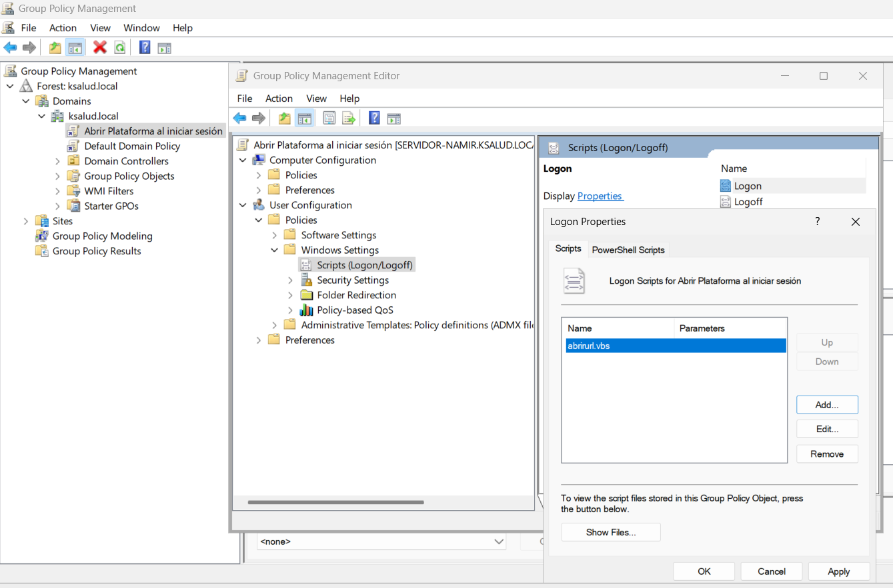

Ambos servidores están integrados dentro de una misma red física, aislados mediante VLANs para garantizar la segmentación entre usuarios, administración y red de invitados.

## Diseño y gestión de la base de datos

En la arquitectura del proyecto K-SALUD, la base de datos constituye uno de los pilares fundamentales, ya que permite almacenar y consultar la información crítica de la clínica: datos de pacientes, citas médicas, historiales clínicos y credenciales de acceso. Para ello, se ha optado por un enfoque NoSQL utilizando MongoDB, un sistema gestor de bases de datos orientado a documentos BSON, ideal para manejar estructuras flexibles y jerárquicas como las que requiere un entorno clínico real.

La decisión de usar MongoDB frente a otros gestores como MySQL o PostgreSQL se debe a su flexibilidad en el esquema ya que los historiales clínicos pueden tener campos opcionales y listas variables (alergias, enfermedades, etc.), lo que en SQL requeriría múltiples tablas o relaciones complejas. También se ha tenido en cuenta la escalabilidad horizontal, siendo que MongoDB facilita el escalado con réplicas y partición por colecciones.También se ha visto su compatibilidad con PHP, de este modo, la conexión entre MongoDB y PHP es directa y eficiente mediante su driver oficial y Composer.

### Diseño entidad-documento

En lugar de relaciones clásicas como en los modelos E-R, se han definido colecciones y documentos anidados. Las principales colecciones utilizadas son:

usuarios: donde se almacenan trabajadores, con sus credenciales cifradas y roles (admin, doctor, recepcion).

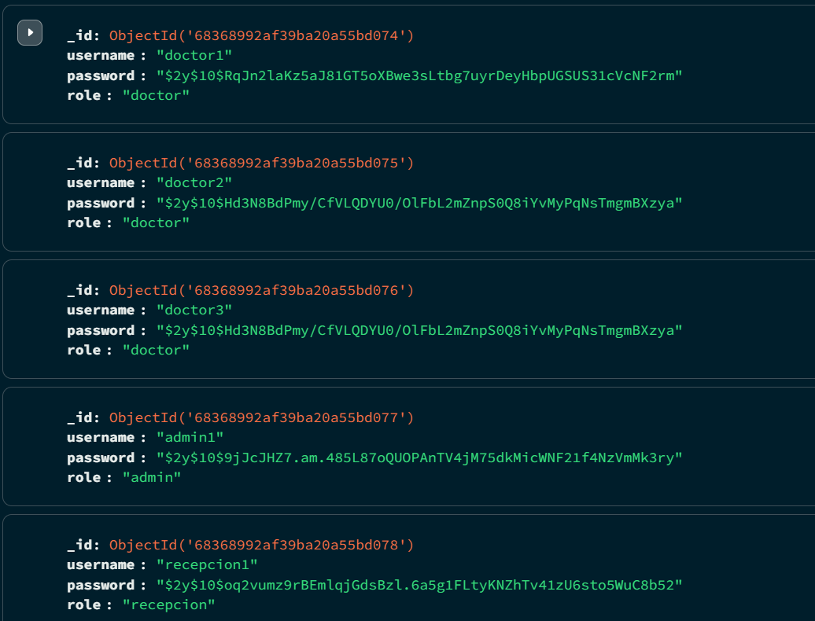

Captura de MongoDB Compass de la colección usuarios

pacientes: contiene nombre, apellidos, DNI, fecha de nacimiento, dirección y un objeto de historial clínico con alergias, enfermedades, medicación y observaciones.

Captura de MongoDB Compass de la colección pacientes

citas: documento que vincula al paciente (ObjectId), al médico (por username), la fecha y hora, y el motivo de la consulta.

Captura de MongoDB Compass de la colección citas

El modelo documental permite consultas complejas cruzadas a través de referencias (paciente_id) y búsquedas por criterios como fecha, médico o paciente.

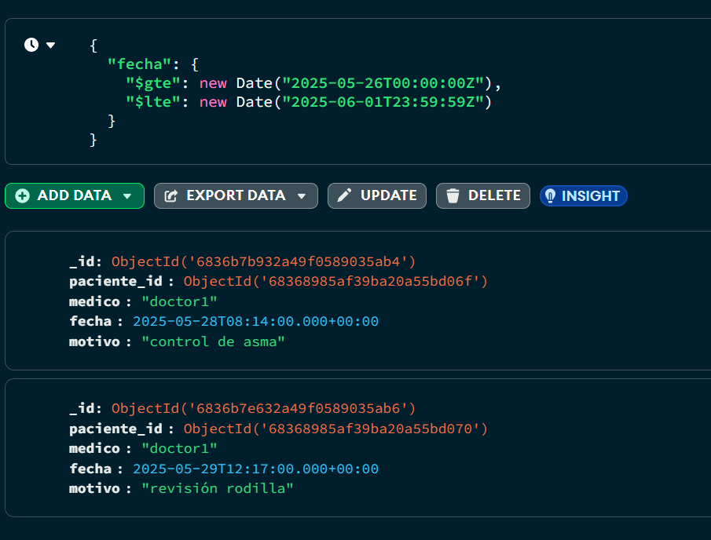

Captura de MongoDB Compass de una consulta a la colección citas

### Integración y uso desde PHP

Se ha utilizado Composer para gestionar la dependencia de MongoDB desde PHP. El archivo conexion.php establece la conexión con el cliente MongoDB local, permitiendo usar la instancia $client globalmente.

Los formularios desarrollados permiten:

* Registrar nuevos pacientes.
* Agendar citas y almacenarlas directamente.
* Consultar por paciente, por texto libre o por fecha.
* Ver historiales médicos desde la cuenta del doctor.

La autenticación se implementa con contraseñas cifradas usando password_hash() y password_verify().

## Desarrollo de la Aplicación Web

Este bloque corresponde al desarrollo de la plataforma interna para K-SALUD, una herramienta digital personalizada destinada exclusivamente al uso del personal de la clínica. Su principal objetivo es facilitar tareas como la gestión de citas, la consulta de historiales clínicos, la administración de pacientes y la distribución del trabajo según el rol del usuario (administrador, médico o recepcionista).

### Tecnologías utilizadas

HTML, CSS y PHP: Lenguajes base para la estructura, presentación y lógica del servidor.

MongoDB: Base de datos NoSQL empleada para guardar toda la información de pacientes, citas, usuarios, etc.

Composer: Para gestionar dependencias como la extensión MongoDB de PHP (StackOverflow, 2017).

XAMPP: Entorno local utilizado para montar el servidor de pruebas con Apache y PHP en Windows.

### Arquitectura de la plataforma

La plataforma está dividida en tres dashboards:

* admindashboard.php: Acceso exclusivo para el administrador del sistema. Permite revisar usuarios y tareas administrativas.
* doctordashboard.php: Interfaz para médicos, con acceso a historiales, pacientes y sus citas.
* recepciondashboard.php: Vista para la recepcionista, donde puede registrar y visualizar citas, buscar pacientes y consultar el calendario semanal.

Cada dashboard se renderiza dinámicamente en función del rol del usuario, tras un login controlado por sesiones PHP.

### Seguridad

Se tiene una autenticación mediante contraseñas cifradas con password_hash(), además de una gestión de sesiones con control de roles. Se redirecciona automática en función del perfil tras el login.

index.php metiendo credenciales de doctor

doctordashboard.php al meter credenciales de doctor

index.php metiendo credenciales de recepcion

recepciondashboard.php al meter credenciales de recepción

index.php metiendo credenciales de admin

10 admindashboard.php al meter credenciales de admin

Existe un filtro de entradas para evitar inyecciones y un control de acceso a los archivos mediante check_session.php.

### Ejemplos de código

#### Login y autenticación

if (password_verify($password, $usuario['password'])) {

$_SESSION['user'] = $usuario['username'];

$_SESSION['role'] = $usuario['role'];

header("Location: includes/{$usuario['role']}dashboard.php");

exit();

}

#### Consulta del historial clínico

echo "<td>" . implode(', ', (array)

$paciente['historial_clinico']['alergias']) . "</td>";

#### Buscador por texto (nombre/apellidos/DNI)

$db->pacientes->find([

'$or' => [

['nombre' => new MongoDB\BSON\Regex($texto, 'i')],

['apellidos' => new MongoDB\BSON\Regex($texto, 'i')],

['dni' => new MongoDB\BSON\Regex($texto, 'i')],

]

]);

#### Formulario HTML de cita

<form method="POST" action="procesarcita.php">

<input type="datetime-local" name="fecha" required>

<input type="text" name="motivo" required>

</form>

La plataforma web desarrollada para K-SALUD cumple una función esencial en el flujo de trabajo de la clínica: permitir al personal autorizado (médicos, administración y recepción) gestionar la información sanitaria de forma segura y estructurada.

Para ello se han utilizado tecnologías como HTML5 y CSS3 para el diseño y estructura de la interfaz, junto con PHP como lenguaje del lado del servidor encargado de conectar con MongoDB. El uso de PHP permite validar datos del lado del servidor, mantener sesiones activas y aplicar lógica según el rol del usuario.

El sistema está dividido en varios paneles de control (dashboard) según el tipo de usuario:

* Administradores: visualizan y gestionan todos los elementos del sistema.
* Recepcionistas: agendan citas, consultan historial de pacientes y filtran datos mediante búsquedas avanzadas.
* Médicos: acceden directamente al historial clínico de los pacientes y a sus citas agendadas.

Para organizar el código, se ha estructurado el proyecto siguiendo un modelo claro: todos los archivos PHP secundarios se ubican en la carpeta includes/, mientras que el archivo principal (index.php) actúa como punto de entrada al sistema. Además, se ha incluido un archivo de conexión (conexion.php), una validación de sesión (check_session.php) y hojas de estilo externas (styles.css) que definen un diseño profesional adaptado a la identidad visual de la empresa (incluyendo el logo).

La web se ha probado localmente con XAMPP, lo que ha permitido simular un entorno de servidor real con Apache y PHP, y verificar el funcionamiento completo del sistema antes de una posible publicación en un entorno productivo (TodoXAMPP, s.f.).

Seguridad y Alta Disponibilidad

Uno de los pilares fundamentales del entorno K-SALUD es la seguridad, dado el tipo de información sensible que se maneja: historiales clínicos, datos personales, citas médicas, etc. La plataforma ha sido diseñada teniendo en cuenta varios niveles de protección tanto en el acceso como en la comunicación de los datos.

### Autenticación y control de acceso

Se ha implementado un sistema de autenticación con control de sesiones y roles. Solo los trabajadores con credenciales válidas pueden acceder a la plataforma, y el contenido visible se adapta a su perfil: administración, médico o recepción. Además, se ha separado la lógica por roles para evitar fugas de información no autorizada.

### Seguridad en base de datos

La conexión entre PHP y MongoDB se realiza a través de una conexión local segura en entorno localhost, evitando la exposición de la base de datos a Internet. Todos los accesos son controlados y segmentados por función.

## Servicios de Red e Internet

La plataforma K-SALUD no solo se sustenta en una arquitectura física y lógica bien definida, sino que también se apoya en servicios de red esenciales que facilitan su funcionamiento diario y su escalabilidad futura. Para ello, se ha configurado un entorno de red que contempla tanto servicios locales como mecanismos de acceso remoto y resolución de nombres.

### Servidor de dominio con Windows Server

Con el fin de centralizar el control de acceso de los trabajadores y mejorar la administración de los recursos de red, se ha desplegado un servidor Windows Server 2025 con Active Directory. Lo cual permite:

* La autenticación centralizada de todos los empleados.
* La aplicación de políticas de grupo (GPO), entre ellas una que redirige automáticamente a los usuarios al abrir el navegador hacia la plataforma interna de K-SALUD.
* Control de sesiones, contraseñas, y acceso a recursos compartidos.

### Plataforma web en servidor Ubuntu

La plataforma web de K-SALUD se ejecuta en un servidor Ubuntu Server con Apache2, MongoDB y PHP.

Este servicio se puede escalar fácilmente en entornos más grandes o al migrar la solución a entornos empresariales reales con servidores DNS dedicados.

## Diseño físico y planificación de red

Una parte esencial en el desarrollo de la infraestructura tecnológica de K-SALUD ha sido el diseño de la red, tanto desde el punto de vista físico como lógico. Para ello, se ha empleado Cisco Packet Tracer con el fin de representar gráficamente tanto el cableado como los dispositivos de red y sus interconexiones.

### Plano físico de red

El plano físico contempla las distintas estancias de la clínica como son las consultas médicas, una sala de espera con conectividad Wi-Fi mediante un punto de acceso independiente para pacientes. Además hay una sala técnica, con un rack que aloja los dispositivos de red y servidores.

Cada zona ha sido pensada para mantener la conectividad y la eficiencia operativa, priorizando la seguridad en las áreas donde se manipulan datos clínicos.

Diagrama de Red en Cisco Packet Tracer

### Especificaciones del rack

El rack de comunicaciones incluye el servidor Ubuntu Server para alojar la plataforma web y la base de datos MongoDB además de el servidor Windows Server 2022, utilizado como controlador de dominio para implementar políticas GPO que redirigen automáticamente a la plataforma interna. Junto a ellos habrá un switch gestionable, esencial para la creación de VLANs. Y en un futuro, si lo permite el presupuesto, un SAI (Sistema de Alimentación Ininterrumpida) para garantizar continuidad del servicio en caso de cortes eléctricos.

Segmentación mediante VLANs

Para garantizar un entorno seguro y eficiente, se ha optado por segmentar la red usando VLANs en lugar de aplicar una planificación de subredes mediante VLSM. Esto permite separar el tráfico interno del corporativo y el acceso de invitados sin complicar el direccionamiento IP.

Las VLANs definidas son la VLAN 10 para la red interna (consultas, recepción, administración) y la VLAN 20 para la red de invitados (Wi-Fi de la sala de espera).

Este diseño proporciona aislamiento de tráfico, mayor seguridad y facilidad de gestión para un entorno pequeño pero escalable.

### Cableado

El diseño del cableado estructurado para K-SALUD se ha planteado teniendo en cuenta la separación por áreas funcionales (consultas, recepción y administración), así como el cumplimiento de las normas básicas de organización y mantenimiento. Se utilizará categoría 6 (CAT6) para asegurar velocidades gigabit y compatibilidad con futuras ampliaciones.

El cableado seguirá un esquema en estrella, donde todos los puntos de red convergen en el rack de comunicaciones. Desde el rack se distribuyen conexiones hacia 3 consultas médicas con un equipo cada una, 1 zona de recepción con un equipo y 1 despacho de administración con otro equipo. Además de 1 punto de acceso Wi-Fi para pacientes y visitantes, conectado a través de una VLAN distinta.

Los cables estarán etiquetados, organizados con canaletas, y llegarán al panel de parcheo del rack, desde el cual se conectarán al switch gestionable mediante latiguillos. De esta forma se asegura un mantenimiento ágil, la posibilidad de crear VLANs y una estructura escalable.

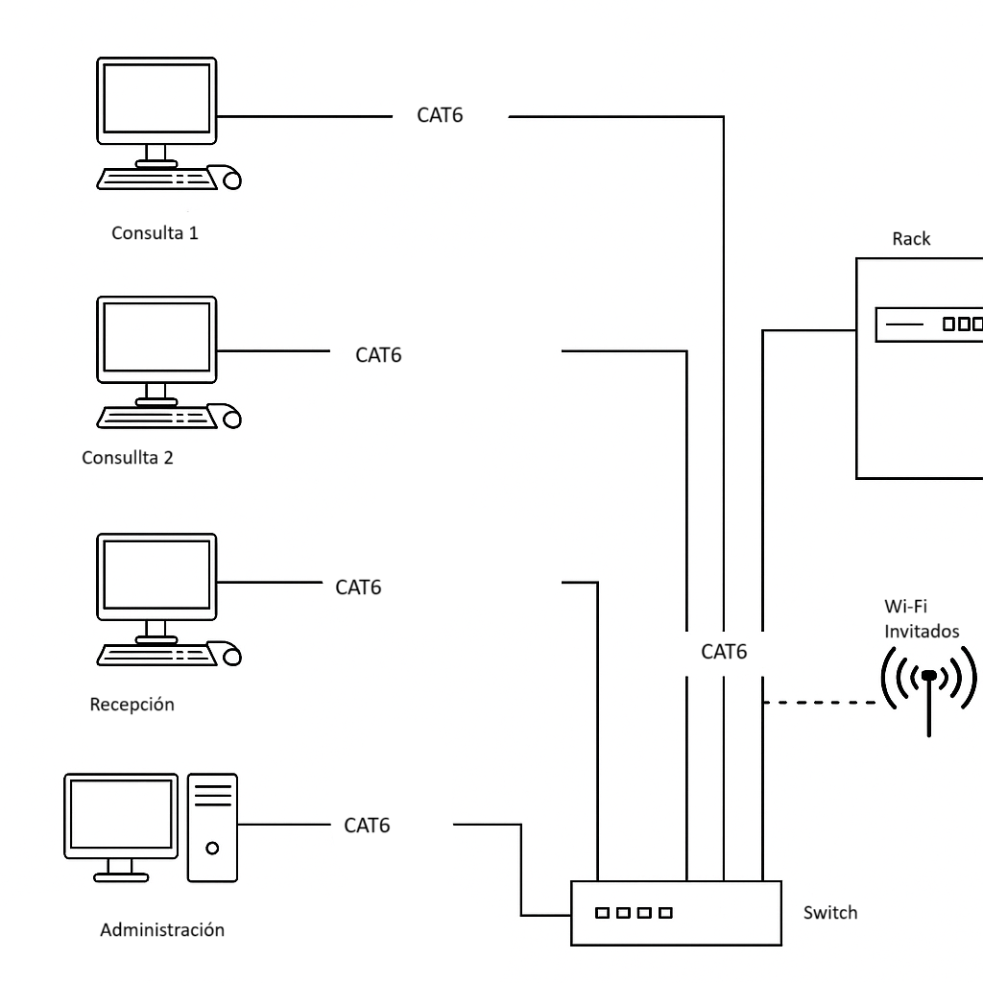

Esquema simple de cableado

# Tecnologías

Estas son las tecnologías y herramientas utilizadas para este proyecto:

|  |  |
| --- | --- |
|  | **Ubuntu Server 24.04** Distribución Linux empleada como servidor principal. Su estabilidad, comunidad y soporte lo hacen ideal para alojar servicios web de forma segura y eficiente. |

|  |  |
| --- | --- |
| Microsoft Windows Server 2025 Standard, 28-Core, OEM | (Microsoft Server  2025 Standard Bundles)| TrinWare Custom Technology Solutions | **Windows Server 2025** Sistema operativo utilizado para montar un dominio con Active Directory y aplicar GPOs. Fundamental en entornos empresariales por su integración con equipos Windows. |

|  |  |
| --- | --- |
| Iconos, Logos, Símbolos de Windows 11 - Descarga Gratuita PNG, SVG | **Windows 11** Sistema operativo utilizado en los equipos cliente, como los de administración, recepción y médicos. Permite unir los equipos al dominio y aplicar políticas corporativas. |

|  |  |
| --- | --- |
| Php - Iconos gratis de logo | **PHP** Lenguaje de programación del lado del servidor usado para gestionar la lógica de autenticación, inserción y consulta de datos en la base de datos. |

|  |  |
| --- | --- |
| CSS3 HTML5 Logo PNG vector in SVG, PDF, AI, CDR format | **HTML5 y CSS3** Tecnologías fundamentales para estructurar y estilizar la interfaz web además de crear formularios, menús y estructuras adaptadas al flujo de trabajo del personal. |

|  |  |
| --- | --- |
| Apache web server flaw affects millions of servers - LRob | **Apache2**. Servidor web de código abierto usado para alojar la plataforma en el servidor Ubuntu. Se configuró para permitir acceso local a través de la red interna de la clínica. |

|  |  |
| --- | --- |
| Obtener registros aleatorios con MongoDB – Indalcasa | **MongoDB**. Base de datos NoSQL elegida por su flexibilidad en el almacenamiento de documentos médicos con estructuras no rígidas como historiales clínicos y demás. |

|  |  |
| --- | --- |
|  |  |
|  | **Composer**. Herramienta de gestión de dependencias en PHP, empleada para instalar el driver oficial de MongoDB y facilitar la carga automática de clases en el proyecto. |

|  |  |
| --- | --- |
| How to Solve Cisco Packet Tracer Opening Error In windows | **Cisco Packet Tracer**. Descripción de la herramienta.  Descripción del uso de la herramienta en el proyecto. |

|  |  |
| --- | --- |
| gratis logo xampp 53066790 PNG | **XAMPP**. Entorno de desarrollo local para Windows que incluye Apache, PHP y MySQL. Se utilizó para pruebas con Apache y MongoDB antes del despliegue en Ubuntu Server. |

|  |  |
| --- | --- |
| Qué es MongoDB Compass? - Colmena en la nube | **MongoDB Compass**. Interfaz gráfica para consultar, insertar y modificar datos en MongoDB sin necesidad de usar comandos, lo que facilitó la verificación de las estructuras de documentos y relaciones. |

|  |  |
| --- | --- |
| Hoy cambian todos los Word y Excel: qué tenes que saber si o si para no  quedarte afuera - El Cronista | **Microsoft Word y Excel**. Usados para la elaboración de la memoria del TFC, presupuesto informático, tablas de tareas y planificación con Gantt. |

# Metodología

Para el desarrollo del proyecto se ha seguido una metodología ágil, inspirada en Scrum, aunque adaptada a las necesidades individuales del TFC. Dado que se trata de un trabajo realizado por una única persona, no se han implementado todos los roles propios de Scrum (Scrum Master, Product Owner, etc.), pero sí se han aprovechado conceptos clave como:

* División del proyecto en tareas concretas (RFTP).
* Priorización iterativa y continua mejora.
* Evaluaciones periódicas del avance (como tutorías y planificación personal).
* Documentación progresiva y control mediante herramientas como Git y ClickUp.

Esta metodología ha permitido mantener una visión global del proyecto y adaptarse a los cambios que surgieron durante el proceso de desarrollo, como ajustes en el backend, en la forma de agendar citas o en la estructura de los datos. Además, ha facilitado la incorporación escalonada de nuevas funcionalidades, como la búsqueda avanzada de pacientes o la separación de roles dentro del dashboard.

## Tabla Comparativa Tiempo Invertido

|  |  |  |
| --- | --- | --- |
| Bloque | Estimación inicial (h) | Tiempo real (h) |
| Autenticación de trabajadores | 4 | 4 |
| Gestión de citas médicas | 6 | 7.5 |
| Gestión de pacientes | 5 | 6 |
| Seguridad y control de acceso | 5 | 6.5 |
| Gestión de historial clínico | 5 | 7 |
| Consultas semanales y filtros | 4 | 5.5 |
| Interfaz del médico con buscador | 4 | 5 |
| Infraestructura, servidores, redes | 6 | 8.5 |
| Documentación y presentación | 8 | 9 |
| TOTAL | 47h | 59h |

13Presupuesto. Con detalle de horas en forma de diagrama de Gantt

### Enlace al repositorio de GitHub

Este enlace contiene todos los archivos que se han creado y modificado durante el TFC.

<https://github.com/Namirak11/TFC-ASIR>

# Futuras Mejoras

Durante el desarrollo de este proyecto se han identificado varias líneas de ampliación que permitirían llevar K-SALUD a un nivel aún más profesional y competitivo:

* Implementación de copia de seguridad y restauración (Backup & Restore) para garantizar la continuidad del servicio y la seguridad de los datos.
* Integración con sistemas de calendario externos, como Google Calendar, para sincronización automática de citas.
* Internacionalización de la plataforma y soporte multilenguaje.
* Portal web para pacientes, donde puedan ver sus citas, solicitar nuevas y acceder a documentación médica.
* Interfaz de administración gráfica de la base de datos, más allá del uso de MongoDB Compass.
* Aplicación móvil nativa o híbrida, especialmente útil para personal sanitario en movilidad.
* Sistema de estadísticas internas (dashboards para administración).
* Soporte para firma digital de consentimientos médicos y formularios.

# Conclusión

A lo largo de este proyecto, se ha conseguido diseñar, desarrollar y probar una infraestructura tecnológica completa adaptada a una clínica sanitaria moderna, cumpliendo con los objetivos iniciales y aplicando de forma práctica los conocimientos adquiridos en todas las asignaturas del ciclo formativo de ASIR.

Desde la conceptualización de la empresa y su planificación legal, pasando por el diseño lógico y físico de red, la elección e instalación de servidores, el desarrollo de una plataforma interna funcional, hasta el despliegue controlado y seguro del sistema, se ha demostrado que es posible realizar un proyecto integral y profesional con recursos libres y con un enfoque orientado tanto a la seguridad como a la escalabilidad.

El uso de tecnologías open-source, la creación de una base de datos sólida, el control por roles, el diseño en base a criterios reales y la elaboración de documentación técnica han permitido no solo cumplir con los requisitos académicos, sino también acercarse al contexto profesional del sector IT sanitario.

En definitiva, este proyecto no solo ha servido para afianzar los conocimientos técnicos del ciclo, sino que ha sido una experiencia de simulación profesional completa, permitiendo abordar de forma integral el tipo de soluciones que se esperan de un administrador de sistemas en el mundo real. K-SALUD queda como un prototipo funcional que podría ser base para una futura implementación real o incluso escalarse como producto tecnológico.

# Referencias

AEPD. (2019). *Guía para el cumplimiento del RGPD*. Obtenido de https://www.aepd.es/guias/guia-listado-de-cumplimiento-del-rgpd.pdf

DominioVirtual. (s.f.). *Dominio Virtual*. Obtenido de https://www.dominiovirtual.es/pc-sobremesa/36282/rev903934263/pc-sobremesa-hp-prodesk-400-g6-sff-intel-i5-9500-8gb-ram-0194441206678.html?gad_source=1&gad_campaignid=16810066747&gbraid=0AAAAAD98gdjvTju1PUguizIXC_gpAiHx2&gclid=CjwKCAjw6NrBBhB6EiwAvnT_rlMQ0

INE. (2023). Obtenido de https://www.ine.es/dyngs/Prensa/PROP20242074.htm

LeroyMerlin. (s.f.). Obtenido de https://www.leroymerlin.es/productos/armario-rack-mural-19-12u-600x450x639mm-pared-negro-sohorack-de-rackmatic-83764725.html?highlightedOfferCode=625e25210fde4c2c434469a9315e1e1d75b5d87f

NeoTronics. (s.f.). Obtenido de https://www.neotronics.es/servidores/1177-servidor-dell-microserver-t40-xeon-e2224g-8gb-1tb-5397184277737.html?srsltid=AfmBOoqY05qwT-Ji4ZGnIEj4ZGsF92lQt1Q4_m2OjQhlvRrCkCpEZObw0BE

OECD. (2022). *Health at a glance*. Obtenido de https://www.oecd.org/en/publications/health-at-a-glance-europe-2022_507433b0-en.html

PCComponentes. (s.f.). Obtenido de https://www.pccomponentes.com/hpe-proliant-microserver-gen10-plus-v2-intel-xeon-e-2314-16gb?utm_source=google&utm_medium=free-listings&srsltid=AfmBOoptrZgZUj7I-sVtVArLlkvthHShPUH5IcD98lNxvUAs0MlADSQdQ-M

PCComponentes. (s.f.). Obtenido de https://www.pccomponentes.com/disco-duro-wd-red-sa500-ssd-25-2tb-sata-3

PCComponentes. (s.f.). Obtenido de https://www.pccomponentes.com/tp-link-tl-sg108e-switch-8-puertos-gigabit-v3?s_kwcid=AL!14405!3!711574123639!!!g!317309914550!&gad_source=1&gad_campaignid=21649614460&gclid=CjwKCAjw6NrBBhB6EiwAvnT_rjevVNl-aacQDD7z3PZOnxtc0HdaloDOIvpBP_HFoWdIavQI3_WZHRoCtC0

PCComponentes. (s.f.). Obtenido de https://www.pccomponentes.com/tp-link-eap223-punto-de-acceso-de-montaje-en-techo-gigabit-mu-mimo-ac1350?s_kwcid=AL!14405!3!!!!x!!&gad_source=1&gad_campaignid=22195084254&gclid=CjwKCAjw6NrBBhB6EiwAvnT_rn4Sbox6K9fT_BKPth8jQVqZYnRiMdId_uEyZWDQx02xpfQEEjBINxo

Qureshi, A. (11 de Diciembre de 2024). *Jibble Group.* Obtenido de 7 mejores programas para clínicas y hospitales: https://www.jibble.io/es/mejor-software/programas-clinicas-hospitales

StackOverflow. (2017). *StackOverflow - Ayuda con instalación de Composer*. Obtenido de https://stackoverflow.com/questions/41209349/requirevendor-autoload-php-failed-to-open-stream

TodoXAMPP. (s.f.). *Cómo instalar MongoDB en Windows y XAMPP*. Obtenido de https://todoxampp.com/mongodb-en-windows-y-xampp/